الاسم : حنان مصطفى محمد السيد مصطفى
القسم : تكنولوجيا التعليم
الشعبة : حاسب ألى
الفرقة : الرابعة

طريقة تسطيب برنامج الموودل moodle
الطريقة الاولى :_

نقوم بفتح البرنامج الموودل ونحدد اول اختيار الموودل وتالت اختيار ثم نعمل
next
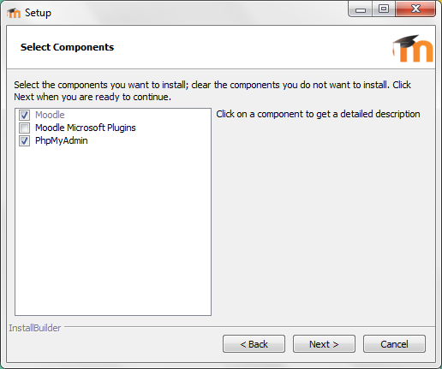

ويظهر لنا المربع الحوارى التالى يحدد المجلد بشكل افتراضي كما يظهر فى الصورة التالية
ثم نضغط next
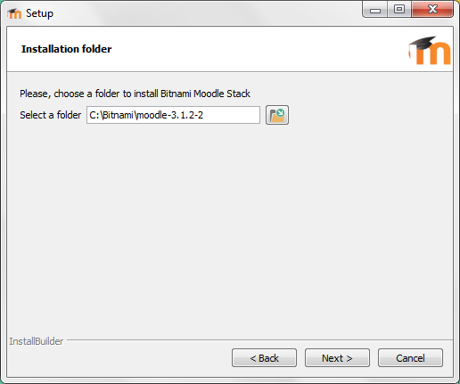

نكتب اسم الموقع ثم
نضغط next

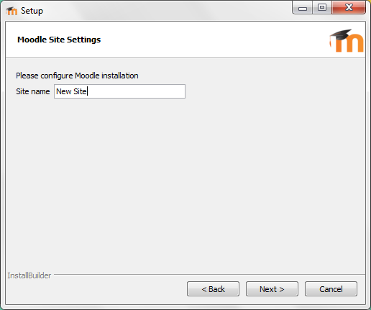

يظهر المربع الحوارى التالى وعند تحديد اختيار ادخال الايميل ونختار الايميل سواء كان ياهو او جيميل او غيرها ....

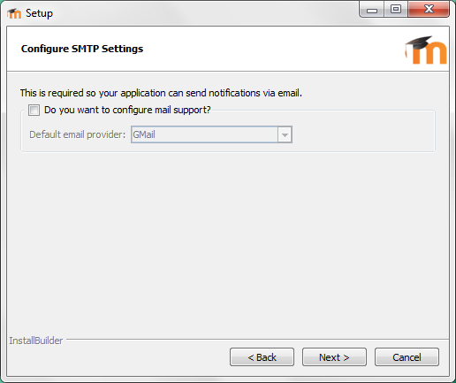

ثم نضغط التالى
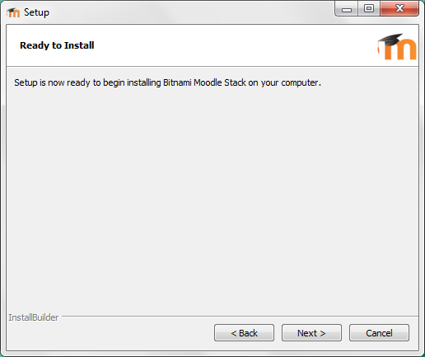

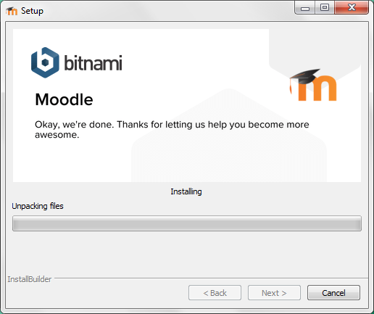

ويقوم البرنامج بالتحميل وبعد انتهاء التحميل تظهر النافذة التالية ونحدد هذا الاختيار :

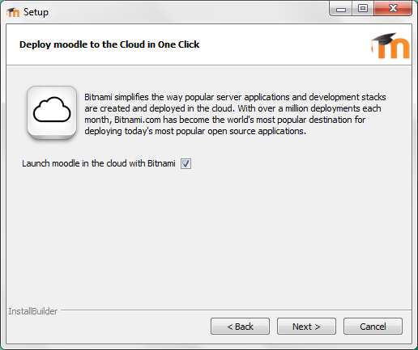

ثم نضغط التالى :
وتظهر النافذة التالية ومن خلالها :
نحدد اسم المستخدم user name
وعنوان الايميل email address
والاسم الذى سوف ندخل الموقع من خلالة login
وندخل الباسورد password
وندخل الباسورد مرة اخرى كتأكيد please confirm your password
ثم نضغط next

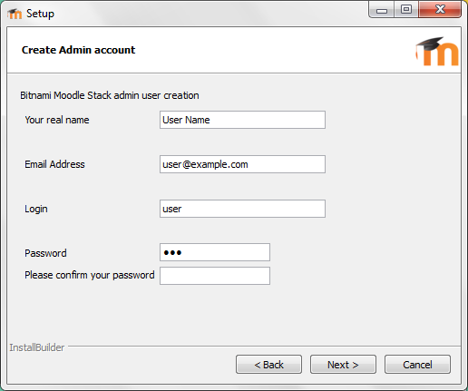

وتظهر النافذة التالية ونحدد الاختيار التانى ثم نضغط على اختيار allow access :

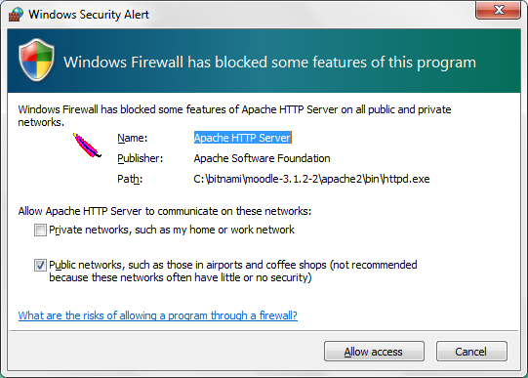
وتظهر النافذة التالية
ونحدد اختيار على launch Bitnami moodle stack
ثم نضغط على اختيار finish

